ENV005 Politika ochrany životního prostředí před chemickým znečištěním

**POSUDEK – podzim 2016**

**Jméno prezentujícího:**

**Jméno oponenta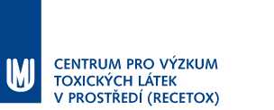:**

|  |  |  |
| --- | --- | --- |
| **Tvrzení** | **Počet bodů** | **Maximum** |
| Prezentace se drží zadaného tématu |  | 2 |
| Prezentující postihl všechny důležité body problematiky |  | 5 |
| Prezentující zpracoval informace z přednášek vlastní formou |  | 2 |
| Prezentující použil i jiné zdroje, než přednášky předmětu |  | 2 |
| Prezentující doplňuje informace vlastními závěry a poznatky |  | 2 |
| Prezentace je přehledná a srozumitelná |  | 2 |
| **CELKEM** |  | **15** |

**Vlastní posouzení prezentace (3 věty):**

**Otázky (2 otázky pro prezentujícího - na základě prezentace anebo k tématu):**